Инструкция по работе с Цифровым колледжем (виртуальной образовательной средой)
- Откройте сайт колледжа. Щелкните по ссылке «Цифровой колледж».
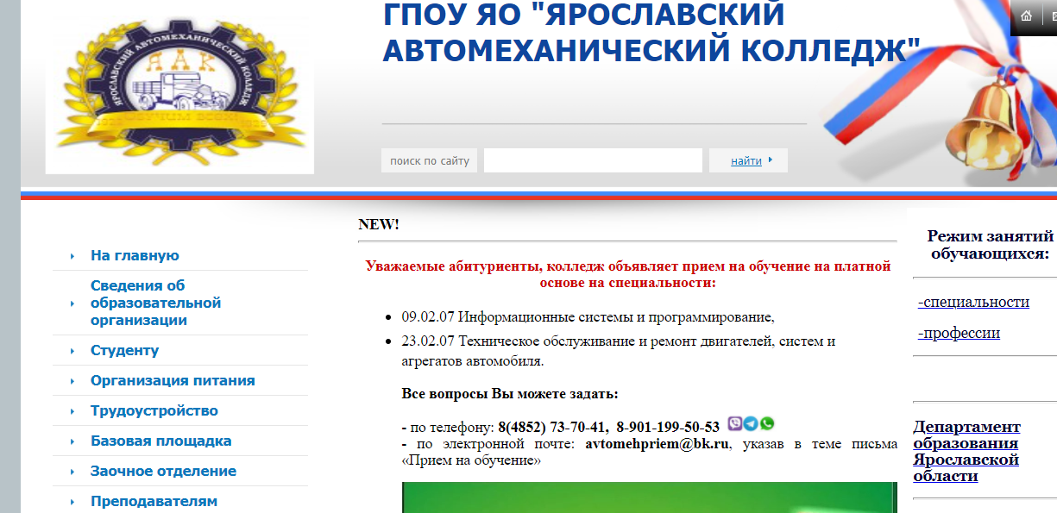

- Зарегистрируйтесь на портале, получите пароль на электронную почту
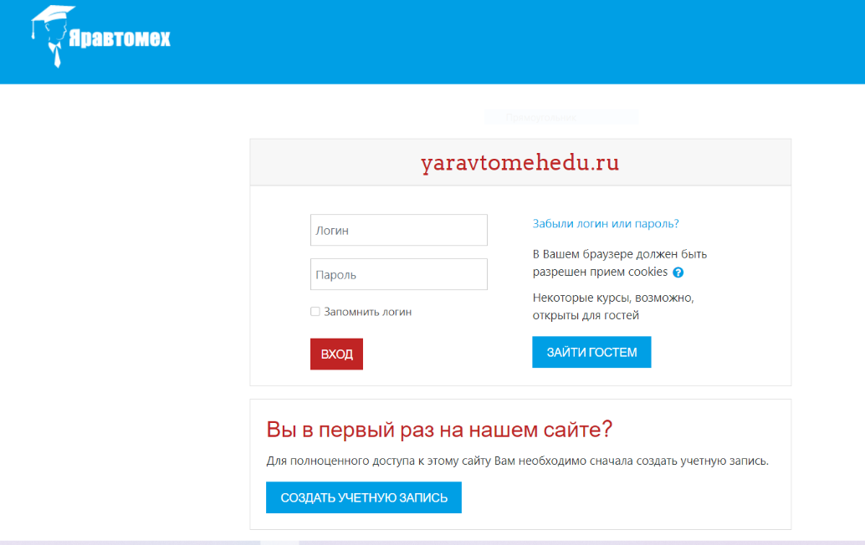

- Авторизуйтесь на портале: введите логин и пароль

Инструкция по работе с курсом

- Перед Вами открывается список курсов, выберите необходимый и щелкните по ссылке/
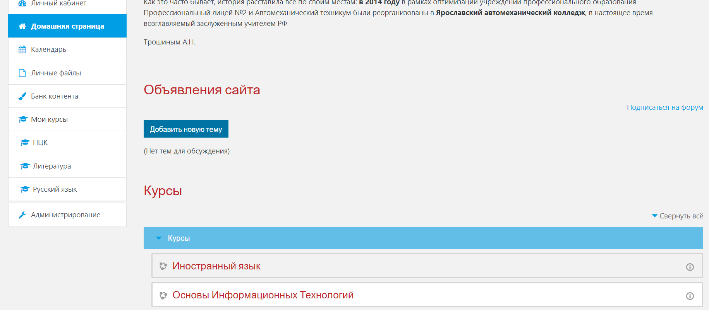

- Материалы курса отображаются на экране. Вам доступны лекции, тестовые задания, практические работы и т.д.

Выполненные задания становятся доступны преподавателю сразу после прохождения.
